# 1 收楼通知操作指引

## 业务描述

通过签约列表获取数据，生成收楼通知书，并支持打印功能。

## 操作指引

### 1.2.1查询目标数据

#### 1.2.1.1 录入备注

路径：【富力二开】-【营销管理】-【售后管理】-【收楼通知】

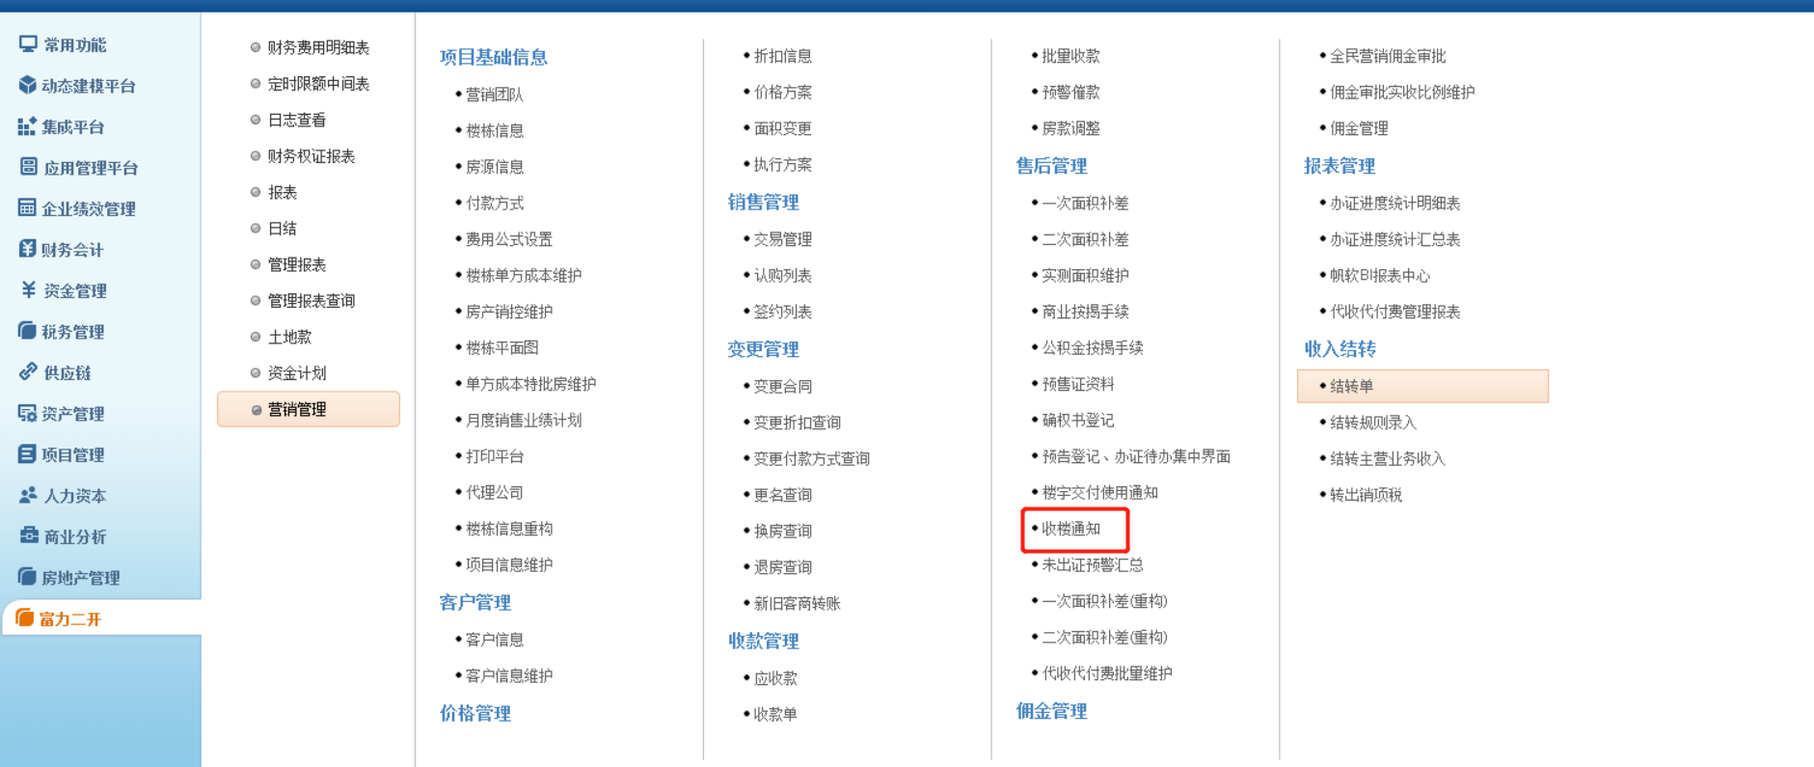

操作：a.选择组织及项目或选择组织、项目及楼栋一>点击搜索

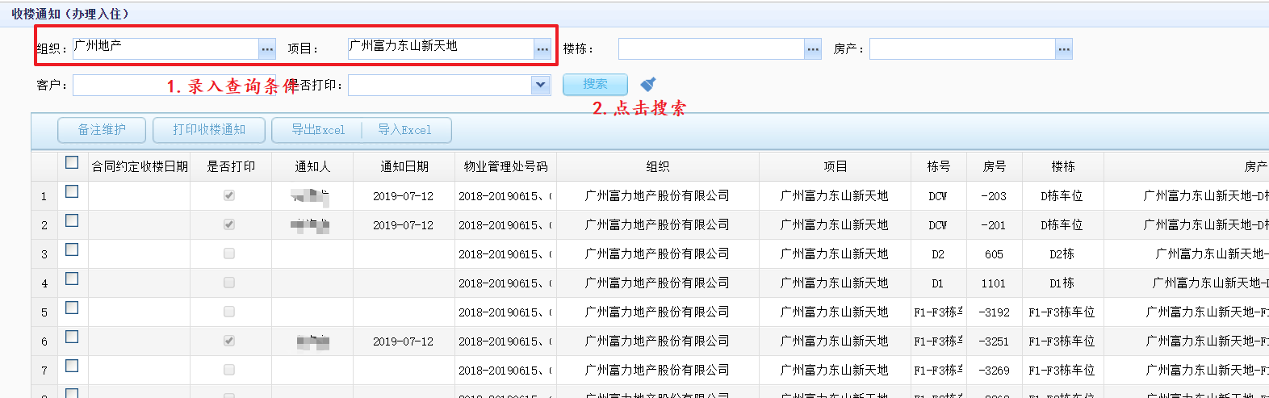

操作：b.选择数据一>点击“备注维护”——＞点击确定

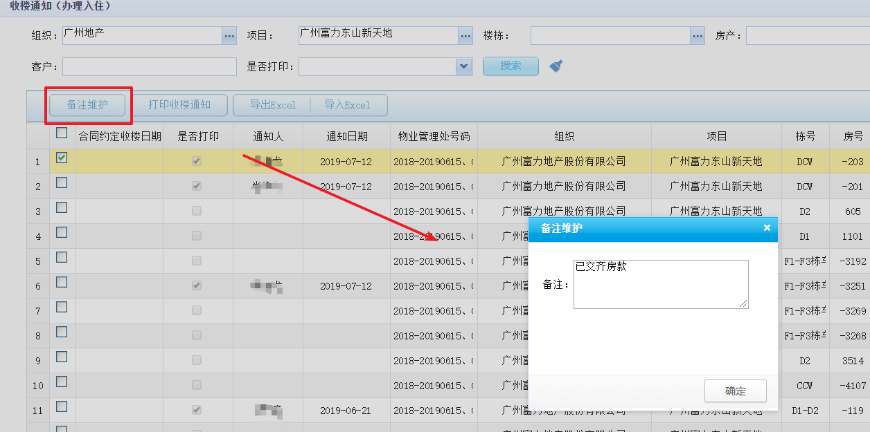

### 1.2.2打印收楼通知

路径：【富力二开】-【营销管理】-【售后管理】-【收楼通知】

勾选房产数据，点击“打印收楼通知”，选择模板后进行预览，连接打印机点击打印

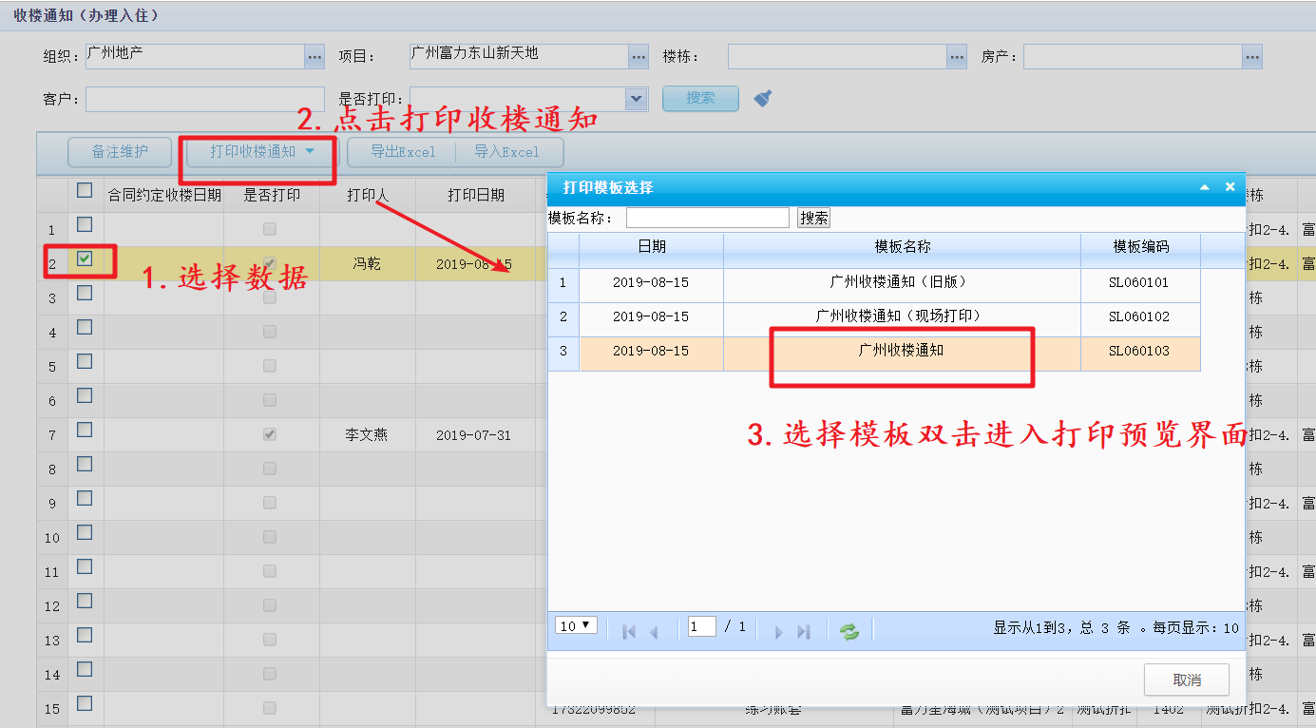

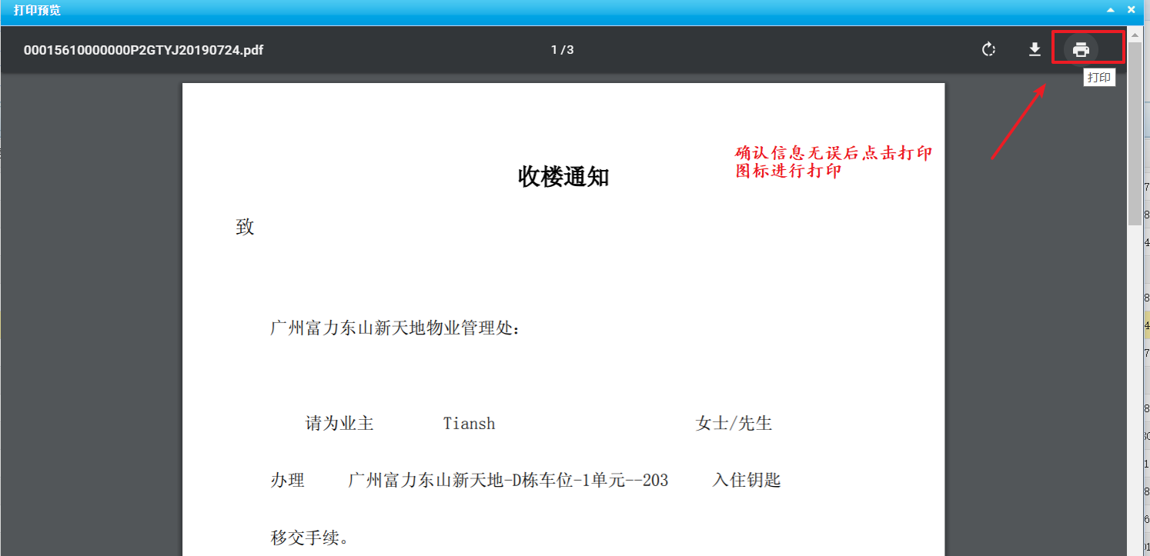

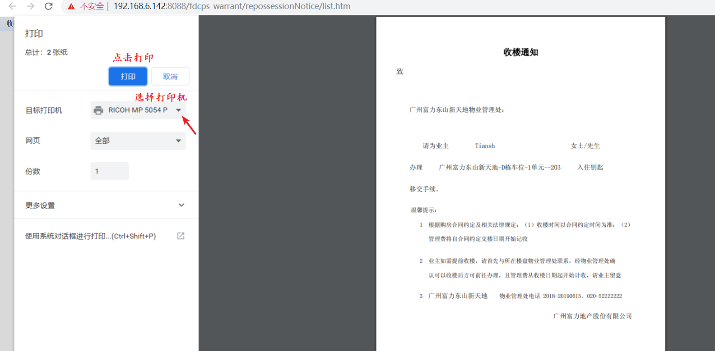

同时列表记录是否打印、打印人、打印日期

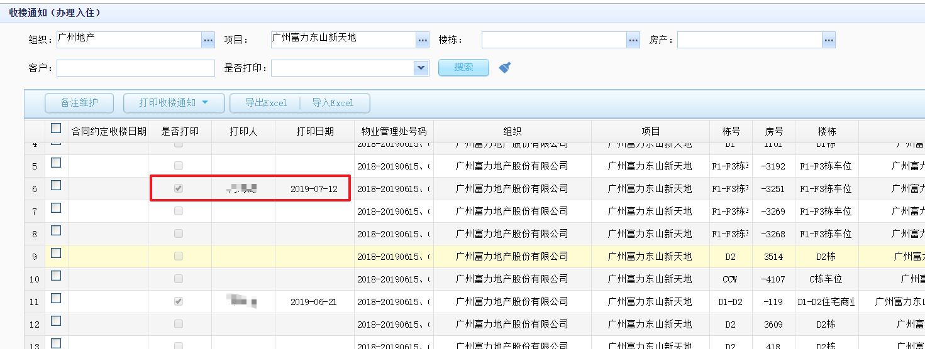

已打印收楼通知的房产可点击“取消打印记录”，清除已经打印的记录

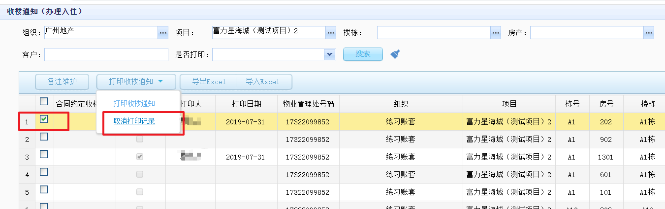

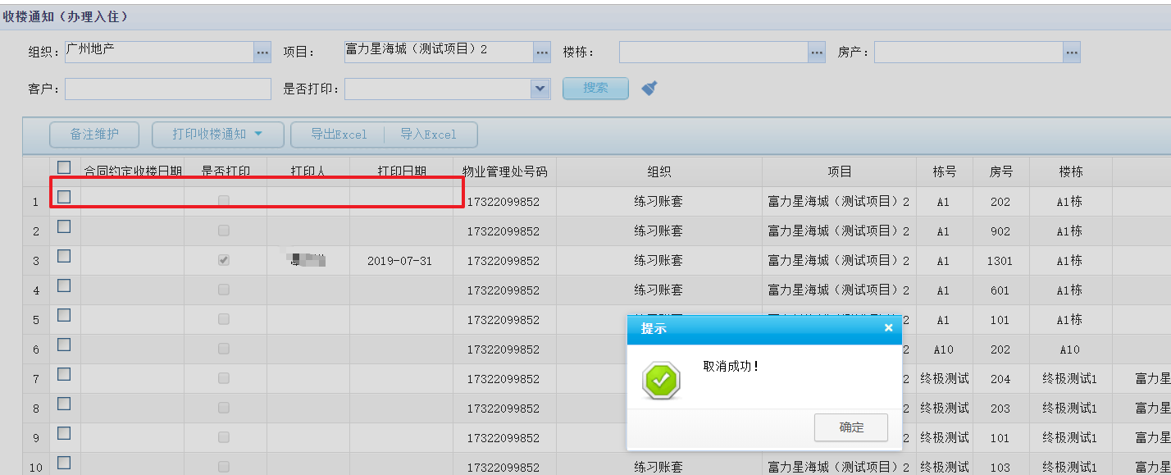

**注意：**

**1.物业管理处电话查询出为空，请在【项目信息维护】节点进行维护，打印页面自动带出**

**【操作】：营销管理-项目信息维护，**

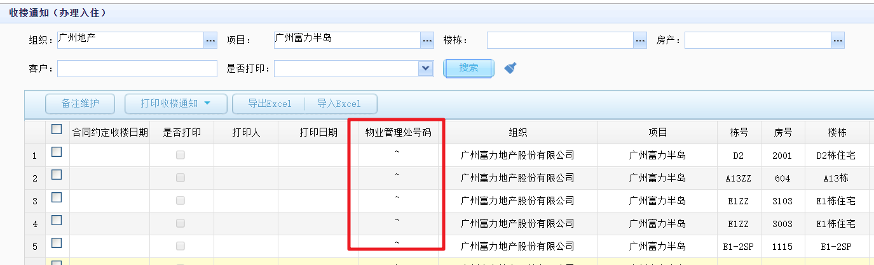

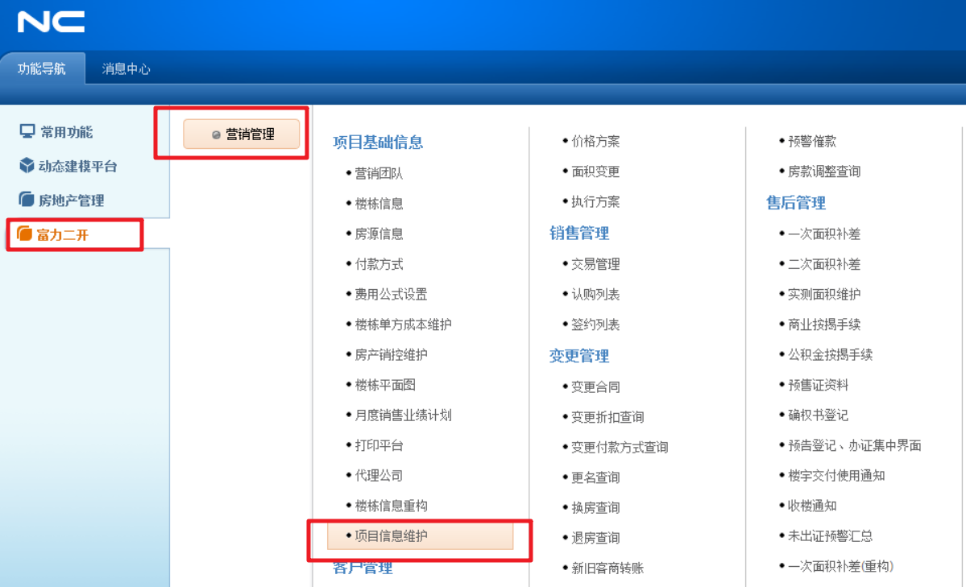

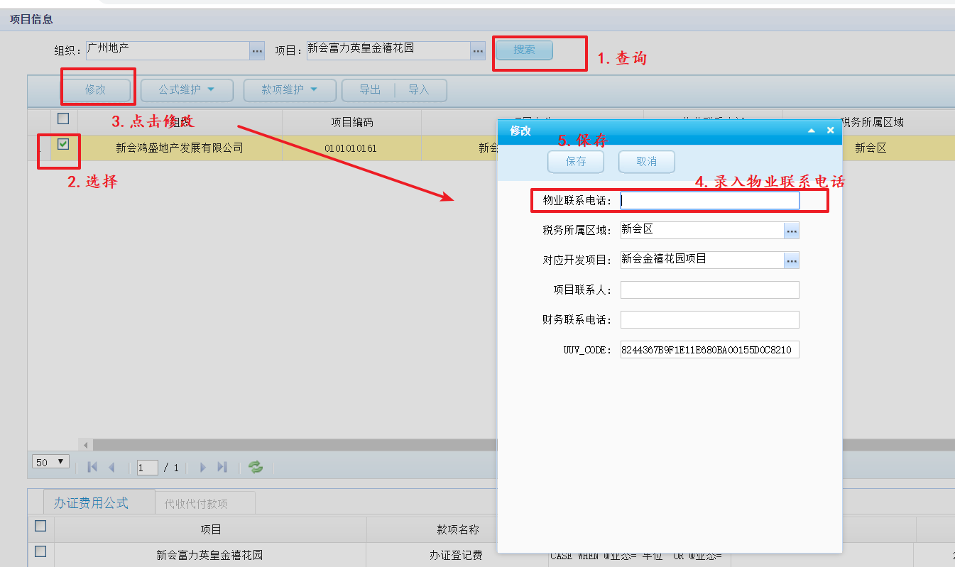

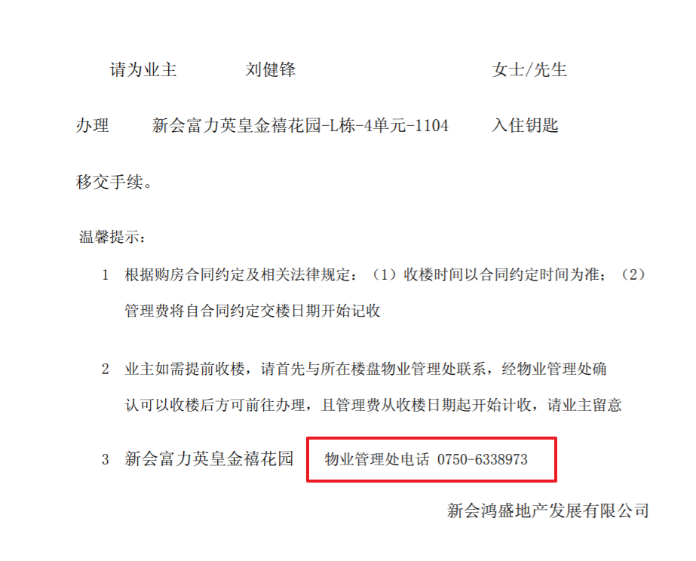

2. 合同约定收楼日期需在【预告登记、办证集中界面】节点进行录入后自动带出

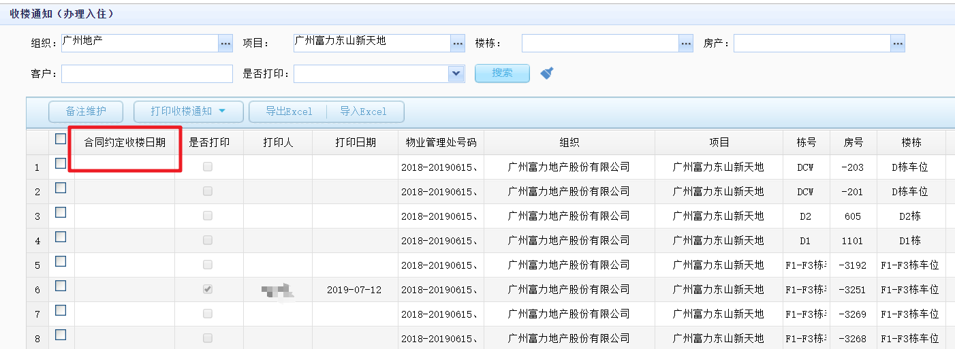

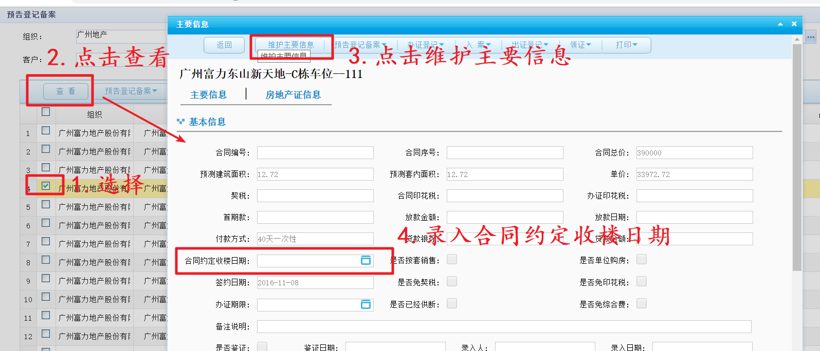

**3.如需更改通知文档上面的日期，可在选择打印模板时修改打印日期**

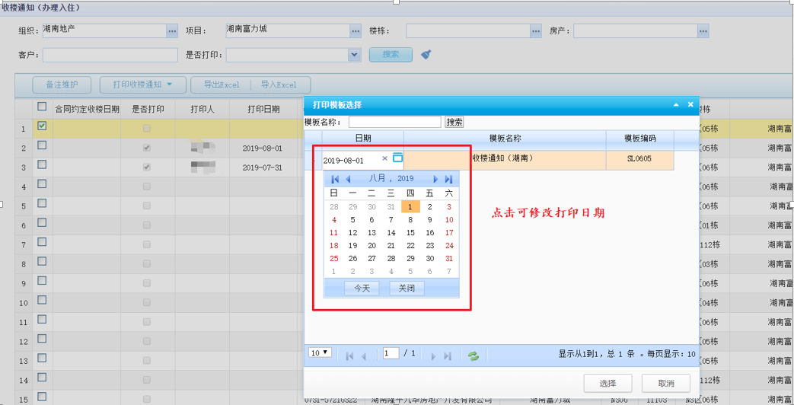

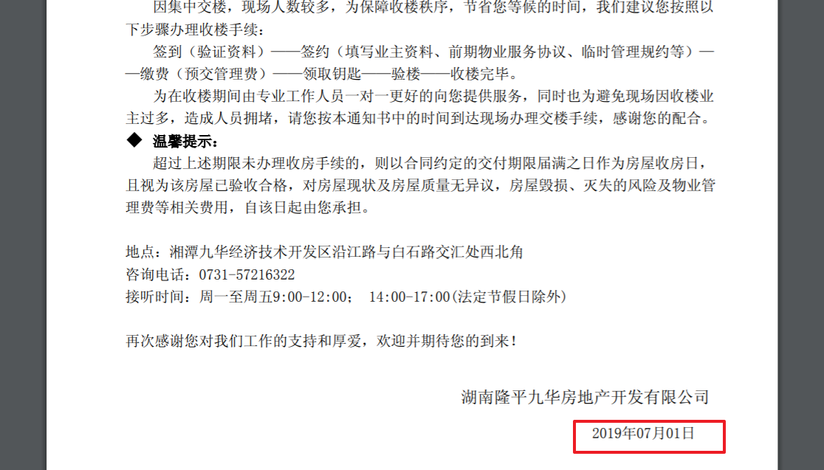

### 1.2.3导出收楼单据

如需要对收楼数据从系统导出到本机，点击导出excel即可。

路径：【富力二开】-【营销管理】-【售后管理】-【收楼通知】

操作：a.选择组织及项目或选择组织、项目及楼栋一>点击搜索



操作：b.选择相应的收楼的单据一>点击导出

